INLEIDING E-MAIL – Deel 1
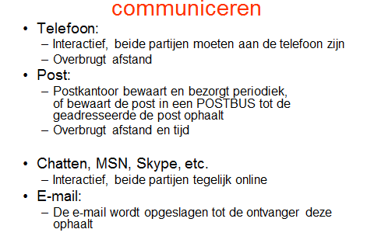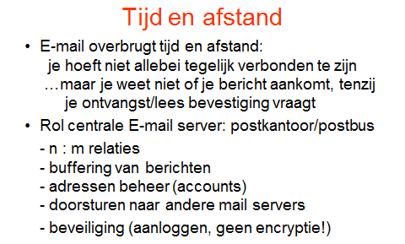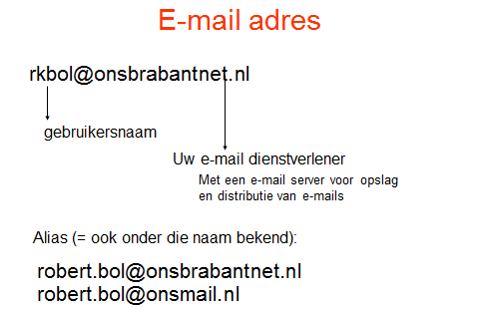
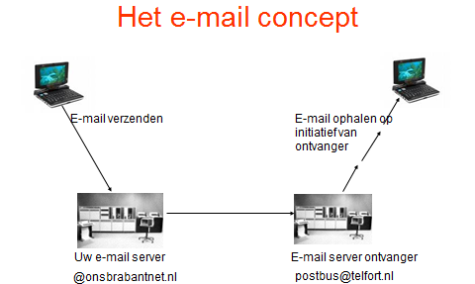
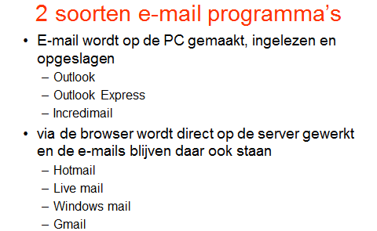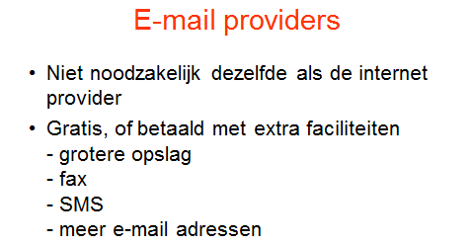
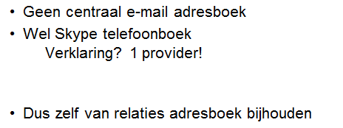
Een paar voorbeelden van e-mail programma’s:

Windows Live Mail:
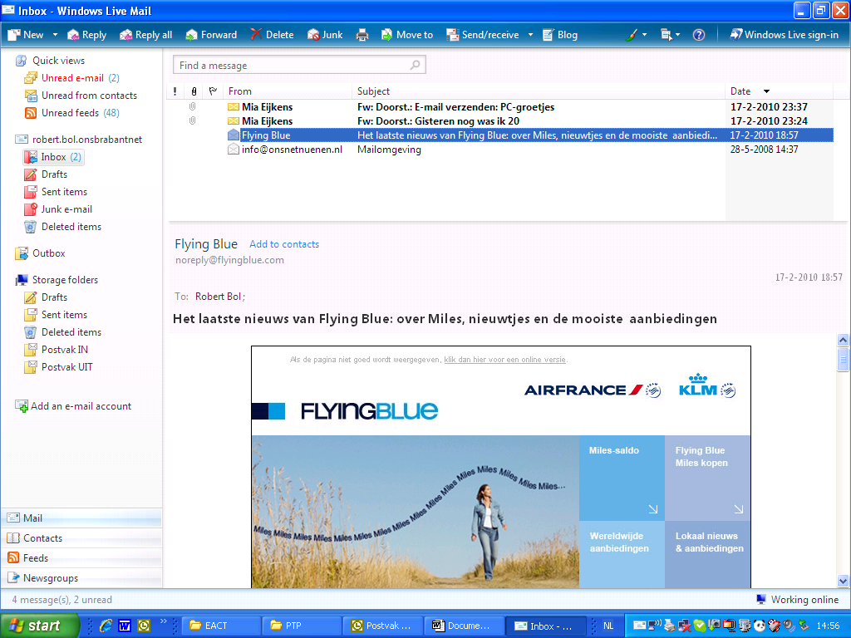

Microsoft OUTLOOK:
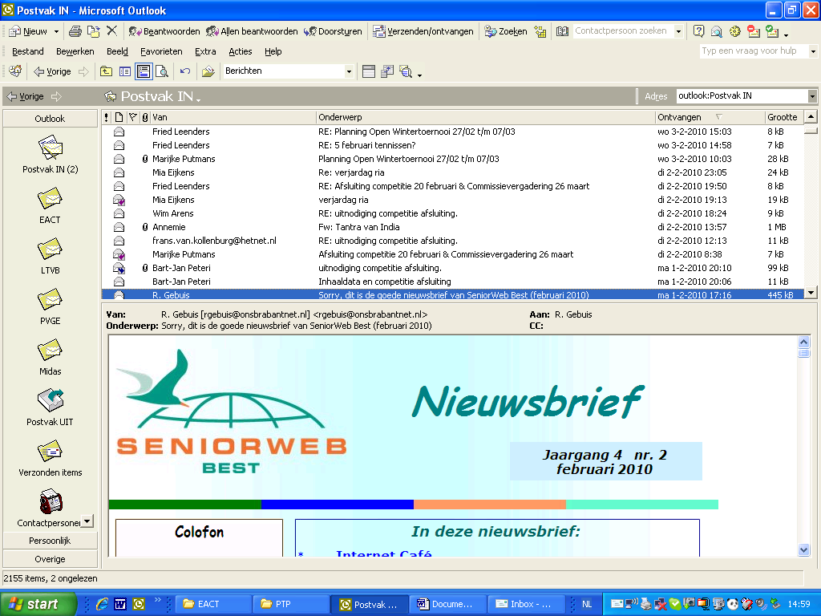

Microsoft OUTLOOK EXPRESS:
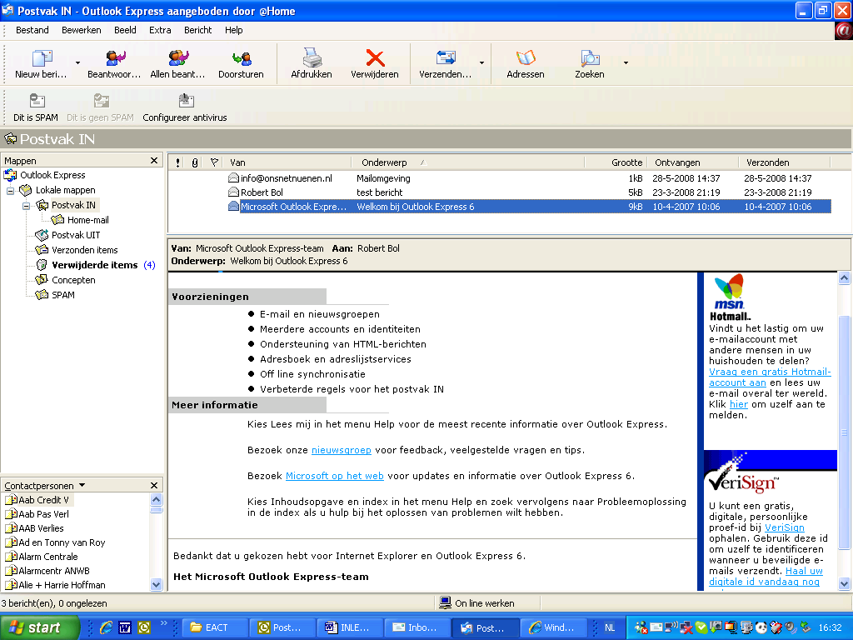

Windows Hotmail:
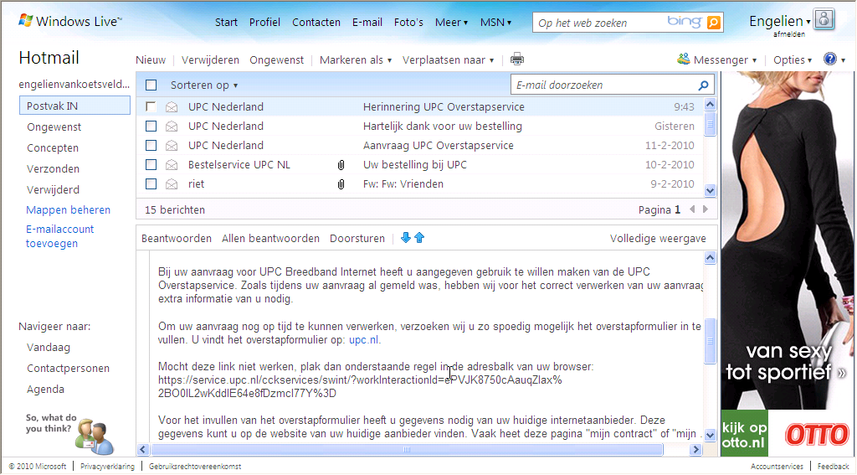

Gemeenschappelijk hebben deze e-mail toepassingen de schermindeling:
- In de linker kolom de verschillende mappen met soms koppelingen naar andere functies.
- Midden boven de lijst van e-mail berichten in de geselecteerde map
- Midden onder het zgn. “preview” venster, waarin u (een deel van) een geselecteerd bericht uit de lijst kunt lezen.
- In de werkbalk of boven de lijst en het “preview” venster ziet u de mogelijke opdrachten.

Eerst iets over dat “preview” venster: u kunt de grootte hiervan wijzigen door de boven- grenslijn aan te wijzen, de aanwijzer verandert, en door te slepen kunt u dit venster van grootte veranderen. Verder ziet u rechts een schuifbalk, waarmee u de inhoud van het bericht over het scherm kunt laten schuiven (of met het “scroll-wieltje”).
Het is handiger, om een bericht wat u wilt lezen in zijn geheel op het scherm te zien. Dubbelklik hiervoor in het geselecteerde bericht in de lijst. U kunt ook na selectie (enkele klik) op Enter drukken. U sluit dit bericht-venster weer door op het kruisje rechtsboven te klikken, of op de ESC toets te drukken.

De lijst met berichten bevat een aantal kolommen, welke u breder of smaller kunt maken door in de kop van de kolom de scheidingslijn te verslepen.
U kunt zelf instellen welke informatie over een bericht in de lijst u wilt zien. Rechtsklik op de koppen van de lijst en een venster met de mogelijke inhoud van de lijst komt op. Hierin kunt u aan- of uitzetten wat u wilt zien en soms ook nog in welke volgorde u de kolommen wilt zetten.
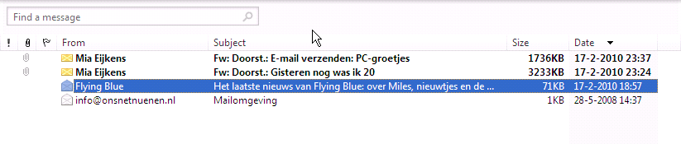
De volgorde van de lijst van berichten kunt u meestal ook bepalen. Klik op de kop van een kolom om de berichten in de volgorde van die kolom te plaatsen. Als er een klein driehoekje naast de kolomtitel staat kunt u nog kiezen of u de sortering in oplopende of aflopende volgorde wilt.

In de lijst zijn de berichten die u nog niet gelezen hebt vet. Zodra een bericht in het “preview” venster is verschenen of u hebt het door dubbelklikken geopend, wordt het gemarkeerd als zijnde gelezen. U kunt dat weer ongedaan maken door te rechtsklikken op dat bericht en in het uitrolmenu te klikken op “markeren als ongelezen”.

Zodra u een bericht geselecteerd hebt (in het “preview” venster of door te dubbelklikken in een nieuw scherm) kunt u actie nemen op dat bericht.
U kunt:
- Het bericht beantwoorden
- Aan alle geadresseerden en kopiehouders een antwoord sturen
- Het bericht doorsturen met een eigen tekst
- Het bericht afdrukken
- Het bericht verwijderen
- De afzender markeren als ongewenst, toekomstige berichten worden dan SPAM
- Het bericht naar een bepaalde map verplaatsen.

Alleen als u het bericht door dubbelklikken in een nieuw venster hebt geopend kunt u van alle adressen kiezen om deze aan uw contactpersonen toe te voegen. U doet dat door met de muis op een adres (afzender of kopiehouder) rechts te klikken, waarna u op de optie “toevoegen aan contactpersonen” klikt. Een venster opent dan, waarin u eventueel nog andere gegevens van het adres kunt invullen. Ook de naam kunt u aanpassen, zodat die in de e-mail verschijnt zoals u dat wilt als u het adres voor een uitgaande e-mail gaat gebruiken.

